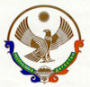

РЕСПУБЛИКА ДАГЕСТАН

МУНИЦИПАЛЬНОЕ КАЗЕННОЕ ОБРАЗОВАТЕЛЬНОЕ УЧРЕЖДЕНИЕ «ДУБРИМАХИНСКАЯ СРЕДНЯЯ ОБЩЕОБРАЗОВАТЕЛЬНАЯ ШКОЛА»

МУНИЦИПАЛЬНОГО ОБРАЗОВАНИЯ «АКУШИНСКИЙ РАЙОН»
368295 с. Дубримахи
Республика Дагестан телефон: 8 928 050 60 46
Акушинский район ИНН 0502005228
e-mail: dubrisosh@mail.ru

12.12.2019

ОТЧЕТ
О проведенных мероприятиях в МКОУ «Дубримахинская СОШ», посвященных Международному дню борьбы с коррупцией.

- Провели классные часы с учащимися 7-9классов на тему: «Сказать коррупции «НЕТ» , «Что такое коррупция».
- Обновили стенд, посвященный борьбе с коррупцией.
- Провели беседу с учащимися 5-6 классов на тему: «Детям о коррупции».
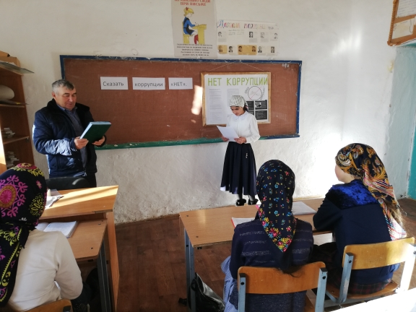

Ответственный: зам. директора по ВР ____________/Алиева Р.М./

